Título do artigo em Arial 14 negrito centralizado, mantendo linha contínua: pode usar dois pontos
Fulano de Tal; Titulação em Arial 10 margem direita – fulano@servidor.com.br
Beltrano de Tal; Titulação em Arial 10 margem direita – beltrano@servidor.com.br
Até 3 autores por artigo – autor3@servidor.com.br

Resumo (Arial 12 negrito)
Resumo em Arial 11 justificado, espaço antes 6, entre linhas 1,5. O texto do resumo e das palavras chave ocupam a primeira página do artigo, em língua portuguesa. A quantidade de palavras deve ocupar a página, com 200 a 300 palavras. Todo o texto deve estar num parágrafo contínuo, sem citações. Deve informar sobre o assunto do artigo, objetivos, motivação, resultados alcançados e demais assuntos pertinentes. Texto texto texto texto texto texto texto texto texto texto texto texto texto texto texto texto texto texto texto texto texto texto texto texto texto texto texto texto texto texto texto texto texto texto texto texto texto texto texto texto texto texto texto texto texto texto texto texto texto texto texto texto texto texto texto texto texto texto texto texto texto texto texto texto texto texto texto texto texto texto texto texto texto texto texto texto texto texto texto texto texto texto texto texto texto texto texto texto texto texto texto texto texto texto texto texto texto texto texto texto texto texto texto texto texto texto texto texto texto texto texto texto texto texto texto texto texto texto texto texto texto texto texto texto texto texto texto texto texto texto texto texto texto texto texto texto texto texto texto texto texto texto texto texto texto texto texto texto texto texto texto texto texto texto texto texto texto texto texto texto texto texto texto texto texto texto texto texto texto texto texto texto.
Palavras-chave: primeira; segunda; terceira.

Resumo (Arial 12 negrito, em espanhol ou inglês)
Tal como no resumo em português, com a revisão de especialista na língua escolhida. Texto em Arial 11 justificado, espaço antes 6, entre linhas 1,5. O texto do resumo e das palavras chave ocupam a segunda página do artigo, em língua portuguesa. A quantidade de palavras deve ocupar a página, com 200 a 300 palavras. Todo o texto deve estar num parágrafo contínuo, sem citações. Deve informar sobre o assunto do artigo, objetivos, motivação, resultados alcançados e demais assuntos pertinentes. O espaço restante ao final não deve exceder 6 linhas. Texto texto texto texto texto texto texto texto texto texto texto texto texto texto texto texto texto texto texto texto texto texto texto texto texto texto texto texto texto texto texto texto texto texto texto texto texto texto texto texto texto texto texto texto texto texto texto texto texto texto texto texto texto texto texto texto texto texto texto texto texto texto texto texto texto texto texto texto texto texto texto texto texto texto texto texto texto texto texto texto texto texto texto texto texto texto texto texto texto texto texto texto texto texto texto texto texto texto texto texto texto texto texto texto texto texto texto texto texto texto texto texto texto texto texto texto texto texto texto texto texto texto texto texto texto texto texto texto texto texto texto texto texto texto texto texto texto texto texto texto texto texto texto texto texto texto texto texto texto texto texto texto texto texto texto texto texto texto texto texto texto texto texto texto texto texto texto texto texto texto texto texto texto texto texto texto texto texto texto.
Palavras-chave: primeira; segunda; terceira.

Primeiro título do artigo em Arial 12 negrito
A página deve ter tamanho A4, com margem esquerda de 3cm e as demais margens com 2cm, sem numerar. O texto é em Arial 11 justificado, espaço antes 6, entre linhas 1,5. O artigo completo deve ter no máximo 24.500 (vinte e quatro mil e quinhentos) CARACTERES no total, incluindo desde a página inicial até as referências bibliográficas. As páginas não devem ser numeradas, mantendo preferencialmente de 2 a 3 parágrafos por página. Para o caso de utilizar dois pontos, manter as letras minúsculas, salvo no caso de nome próprio. As figuras devem ter resolução que permita perfeita visualização, com resolução de 300 dpi. Todas as figuras (podem ser coloridas ou em preto e branco) e tabelas devem estar citadas no texto, antes de aparecerem, como exemplificam as figuras 1 e 2, assim como a tabela 1, na página seguinte. Observar a posição alinhada com o texto e centralizada, para figuras e tabelas.

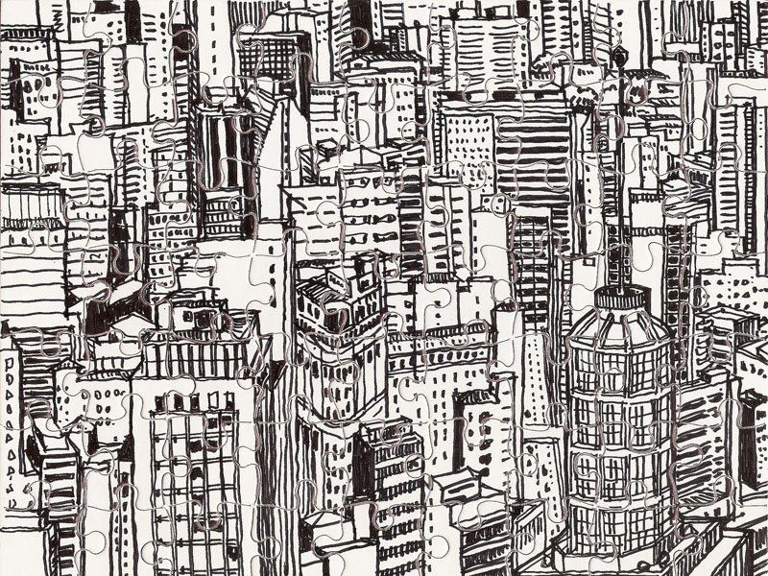
Figura 1: texto com as informações sobre a figura, em arial 9 centralizado, espaço antes 6, entre linhas simples. O texto pode ocupar mais de uma linha. Fonte: informar; ou utilizar do autor (2014).
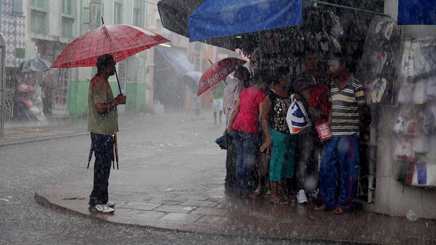a 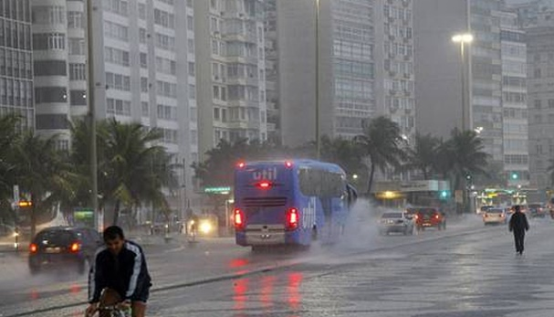 b
Figura 2: idem à formatação da figura anterior. Podem ser utilizadas mais de uma figura, listando: a) pessoas ao abrigo da chuva; b) ônibus na chuva. Fonte: www.ormnews.com.br (27/012014).

Título da tabela
Assunto 1 | Informações | Informações | Informações | Informações
Assunto 2 | Informações | Informações | Informações | Informações
Assunto 3 | Informações | Informações | Informações | Informações
Assunto 4 | Informações | Informações | Informações | Informações
Assunto 5 | Informações | Informações | Informações | Informações
Tabela 1: texto com as informações sobre a tabela em arial 9 centralizado, espaço antes 6, entre linhas simples. O texto pode ocupar mais de uma linha. Fonte: informar; ou utilizar do autor (2014).

As citações indiretas devem informar o autor e a data entre parênteses, logo após o argumento (Fulano, 2014), com a devida anotação nas referências bibliográficas, ao final. Cada autor deve aparecer somente 1 vez por parágrafo. A norma brasileira deve ser seguida, observando que as citações diretas em parágrafo independente devem estar formatadas como no exemplo abaixo:
“Esta é uma citação direta, com recuo esquerdo de 2 cm, entre aspas e com o autor, a data e a página informada, ao final. O texto mantém a fonte arial sem itálico, tamanho 10 justificado, espaço antes 6, mas com entre linhas simples.” (Beltrano, 2014, p.25).

Notas de rodapé devem ser evitadas. No caso de necessidade de usar, devem estar como neste exemplo, sempre com o índice na mesma página da nota.

Segundo título do artigo em Arial 12 negrito
Texto texto texto texto texto texto texto texto texto texto texto texto texto texto texto texto texto texto texto texto texto texto texto texto texto texto texto texto texto texto texto texto texto texto texto texto texto texto texto texto texto texto texto texto texto texto texto texto texto texto texto texto texto texto texto texto texto texto texto texto texto texto texto texto texto texto texto texto texto texto texto texto texto texto texto texto texto texto texto texto texto texto texto texto texto texto texto texto texto texto texto texto texto texto texto texto texto texto texto texto texto texto texto texto texto texto texto texto texto texto texto texto texto texto texto texto texto.
Texto texto texto texto texto texto texto texto texto texto texto texto texto texto texto texto texto texto texto texto texto texto texto texto texto texto texto texto texto texto texto texto texto texto texto texto texto texto texto texto texto texto texto texto texto texto texto texto texto texto texto.

Terceiro título do artigo em Arial 12 negrito (não há limite de títulos)
Texto texto texto texto texto texto texto texto texto texto texto texto texto texto texto texto texto texto texto texto texto texto texto texto texto texto texto texto texto texto texto texto texto texto texto texto texto texto texto texto texto texto texto texto texto texto texto texto texto texto texto texto texto texto texto texto texto texto texto texto texto texto texto texto texto texto texto texto texto texto texto texto texto texto texto texto texto texto texto texto texto texto texto texto texto texto texto texto texto texto texto texto texto texto texto texto texto texto texto texto texto texto texto texto texto texto texto texto texto texto texto texto texto texto texto texto texto.
Texto texto texto texto texto texto texto texto texto texto texto texto texto texto texto texto texto texto texto texto texto texto texto texto texto texto texto texto texto texto texto texto texto texto texto texto texto texto texto texto texto texto texto texto texto texto texto texto texto texto texto texto texto texto texto texto texto texto texto texto texto texto.

Referências bibliográficas em Arial 12 negrito
Listar a bibliografia citada no texto, conforme as normas da ABNT (NBR 6023/2018), mantendo a fonte Arial 11, espaço antes 6, entre linhas simples, sem recuo lateral. Sobre a quantidade de autores a serem informados: até 3 autores, sempre indicar todos; quatro ou mais autores, convém indicar todos, mas também permite-se que se indique apenas o primeiro, seguido da expressão et al.
Abaixo estão alguns exemplos.
AGUIAR, Paulo Henrique Pires de; LEHMANN, Marcio F.; SIMM, Renata Faria; ANTUNES, Ápio Claudio; RAMINA, Ricardo; MACIEL, Damacio Ramón Kaimen (org.). Tratado de neurologia vascular: princípios básicos, diagnóstico e terapêutica. São Paulo: Roca, 2012. E-book.
Ou
AGUIAR, Paulo Henrique Pires de et al. Tratado de neurologia vascular: princípios básicos, diagnóstico e terapêutica. São Paulo: Roca, 2012. E-book.
BENENSON, I.; TORRENS, P. M. Geosimulation: automata-based modelling of urban phenomena. London: Wiley, 2004.
CASTIGLIONI, G. L.; COSTA, J. A. V.; ALEGRE, R. M. Estudo da produção de lipase por Burkholderia cepacia. Engenharia Sanitária e Ambiental, Rio de Janeiro, v. 23, n. 4, p. 637-644, jul./ago. 2018. Disponível em: http://www.scielo.br/pdf/esa/v23n4/1809-4457-esa-23-04-637.pdf. Acesso em: 15 nov. 2018.
GHIRALDELLI JÚNIOR, Paulo. A ética e a cidade em Aristóteles e Platão. In: GHIRALDELLI JÚNIOR, Paulo. Introdução à filosofia. Barueri: Manole, 2003. p. 31-35.

Nota de rodapé em Arial 9, espaço antes 6, entre linhas simples. Pode ter mais de 1 linha, com o índice na mesma página.

